Crear un nuevo color en LibreOffice
19 de julio de 2013
Autor: Luis Alejandro Bernal Romero (Aztlek)
Email: aztlek@gmail.com
Blog: http://aztlek.org/
Esta guía te explica como crear un nuevo color en LibreOffice para que lo puedas aplicar a las fuentes, fondos, bordes, etc. LibreOffice tiene un conjunto de colores predeterminado y si quieres, por ejemplo, poner una fuente con un color que no esté en ese conjunto, pues aparentemente no se puede. La solución está en agregar un nuevo color a ese conjunto y, ahora si, aplicarlo a lo que quieras.

Esta obra está licenciada bajo la Licencia Creative Commons Atribución-CompartirIgual 3.0 Unported. Para ver una copia de esta licencia, visita http://creativecommons.org/licenses/by-sa/3.0/.
Palabras clave: color, nuevo, color, color de fuente, nuevo color de fuente, color de fondo, nuevo color de fondo, color de borde, nuevo color de borde, LibreOffice, OpenOffice

Convenciones
Las convenciones usadas en este documento son:
Convención | Significado
Botón | Se refiere a un botón de la interfaz gráfica.
Nombre de campo | Es el nombre de un campo en un formulario web o ventana de dialogo.
Valor campo | El valor que se debe poner en un campo de un formulario web o ventana de dialogo.
Código | Código como comandos o salida de comandos de consola.
Tecla | Tecla o combinación de teclas.
Opción lista desplegable | Una opción de una lista desplegable de la interfaz gráfica.
Opción menú | Una opción de un menú.
Título ventana | Titulo de una ventana.
Pestaña | Una pestaña de una interfaz gráfica
Nombre icono | El nombre del icono, normalmente aparece cuando se pone el cursor en sima.
Enlace de internet | Un enlace a una dirección en Internet.
Nombre archivo | El nombre de un archivo.

Creando El Nuevo Color
Si quieres tener un nuevo color para aplicarlo a las fuentes, los fondos, los bordes etc. debes añadir uno nuevo. Para ello los siguientes pasos:
- Clic en la opción Herramientas del menú.
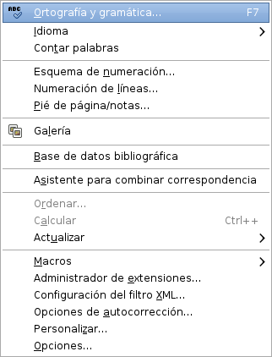
- Clic en Opciones.
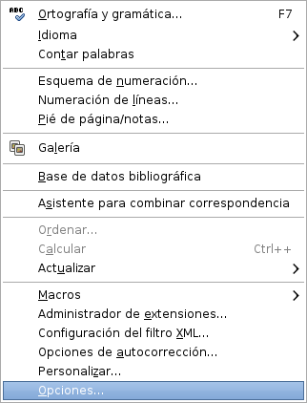
Debe salir algo como lo siguiente:
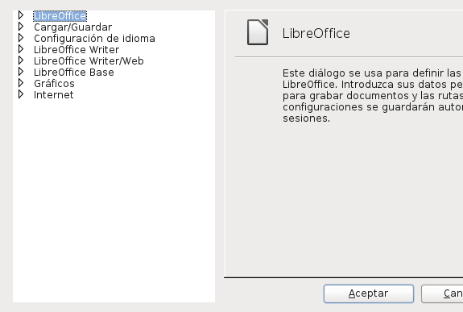
- Clic en el triángulo que está al lado de la opción LibreOffice.
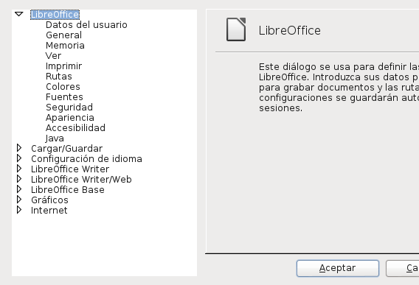
- Ahora clic en la opción Colores.
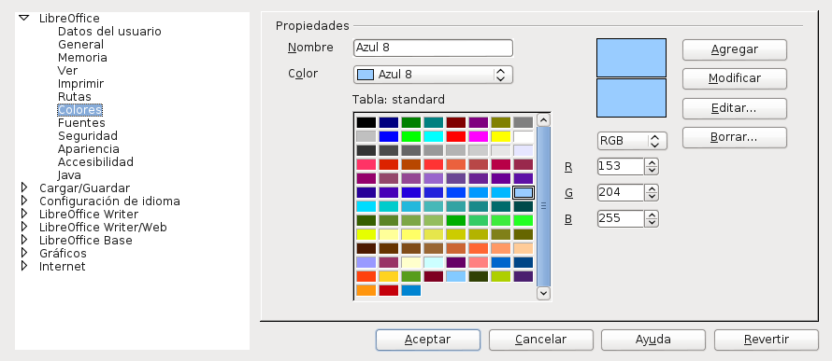
- En el campo Nombre escribe el nombre del nuevo color, por ejemplo Azul Aztlek.
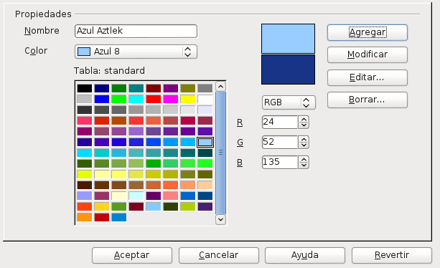

- En los campos R (rojo), G (verde), B (azul) escribe valores de 0 a 255, por ejemplo: R 24, G 52, B 135.
- Clic en el botón Agregar.
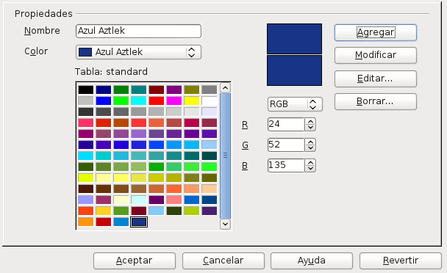
- Y finalmente clic en el botón Aceptar.
Ahora puedes aplicar el nuevo color a todo lo que quieras.

